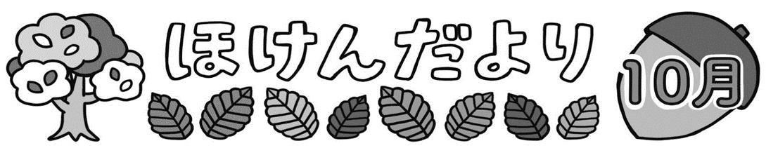

令和４年１０月３日
筑波大学附属視覚特別支援学校
すっかり秋めいて、だんだん日が短くなってきました。少しずつ暑さもおさまり、朝晩は涼し
くなってきました。夏の暑さによる疲れが出たり、季節の変わり目で寒暖の差が激しかったりす
るこの時期は、かぜを引くなど体調をくずしやすいです。その日の気温や体調にあわせて、着る
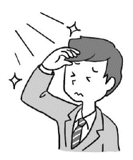
ものをこまめに調節して過ごしてください。
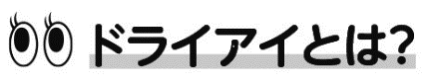
あなたは大丈夫？ ～ドライアイ～

パソコンやスマホ、ゲームなどで目を使いすぎると、涙の量が不足したり質が変わったりす
ることがあります。それらによっておこる目の障害を「ドライアイ」といいます。

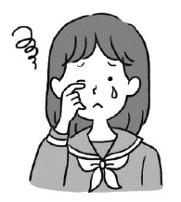
□目が疲れやすい □目がゴロゴロする □目が重たい感じがする
□目やにが出る □目が痛い □涙が出る □目が赤い
□物がかすんで見える □光をまぶしく感じやすい □目がかゆい
□なんとなく目に不快感がある
※５つ以上当てはまる人はドライアイの可能性が高いと考えられます。

進行すると目の表面に傷がついて、痛み・見えづらさ・開けづらさが続くなどの症状が現れ
るほか、目の感染症にもかかりやすくなります。「気のせい」「大したことない」などと片付け
ずに、早めに眼科を受診しましょう。特にコンタクトレンズを使っている人はドライアイにな
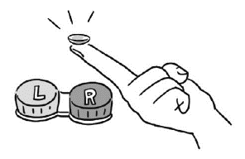
りやすいので要注意です！
・目が疲れたら一休みしましょう。１時間ごとに10～15分休むと良い
です。
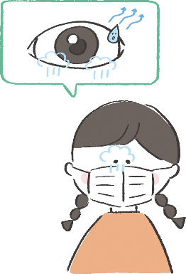
・目と同じ高さでテレビやモニターを見るとまばたきの回数が減ります。
スマホの画面は「目より下」にしましょう。
・コンタクトレンズを使っている人は定期的に眼科受診をしましょう。
・マスクの上の鼻に当たる部分をしっかりとフィットさせて装用しまし
ょう。中途半端にすき間があると、息がマスクから漏れて目の表面に
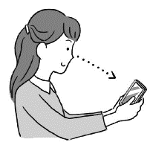
吹き付けられます。それによって涙液が蒸発してドライアイが生じま
す。
（裏面に続きます。）
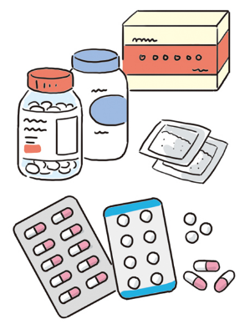
薬に頼りすぎない生活にしましょう
お腹がくだったときは下痢止め、かぜをひいたらかぜ薬。その
他にもぬり薬、貼り薬…と、現代の私たちの生活は、さまざまな薬
と切っても切れない関係にあるといえます。スーパーやコンビニで
買えるものもあり、近年、より身近になった印象があります。
ただ、その手軽さ・便利さに頼るあまり、「具合が悪くても薬を飲
めば治る」「食事をしなくても栄養さえ取れればいい」などと考えて
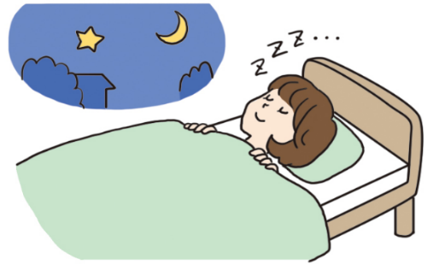
はいないでしょうか？
病気やケガを治す、本来の体の力「自然治癒力」が発揮されるためには、十分な栄養（睡眠）や栄養バランスのとれた食事をはじめ、よい生活習慣の継続が欠かせません。薬は、あくまでも心身の健康を“サポート”するためのものです。上手につき合っていきましょう。

朝の光を浴びましょう！
最近、なんとなく元気がない、やる気が出ないということはありませんか？その原因は、
季節のせいかもしれません。毎年、日照時間が短くなる10月から11月にかけて症状が現
れはじめ、日差しが長くなる春になると回復するケースが報告されています。冬期に多い
ことから、「ウインターブルー」とも言われています。
その予防や治療には、午前中に起きて太陽の光を浴びる、規則正しい生活習慣が効果的
です。朝、起きたら、まずカーテンを開け、太陽の光を浴びて、元気に１日をスタートし
ましょう！

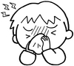
秋の花粉症について
日本で「花粉症」と言えば、「スギ・ヒノキ花粉症」ですが、スギ・ヒノキ以外にも多くの樹木や草花の花粉症があります。夏から秋にかけて、眼のかゆみやくしゃみ、鼻水などの症状が出たら、草花の花粉による「秋の花粉症」かもしれません。秋の花粉症には、イネ科（ススキ）やキク科（ブタクサ、ヨモギ）、カナムグラなどがあります。これらの植物は、道路わきや公園、河川敷などに生息していることが多いです。飛散距離はスギ・ヒノキだと数十～300ｋｍと遠くまで飛ぶのに比べ、100ｍ程度と短いため、近づかないことで症状が抑えられます。もし、気になる症状がある場合は、一度病院を受診してみてください。

（担当）養護教諭 小菅 貴子 ・ 大越 美穂

